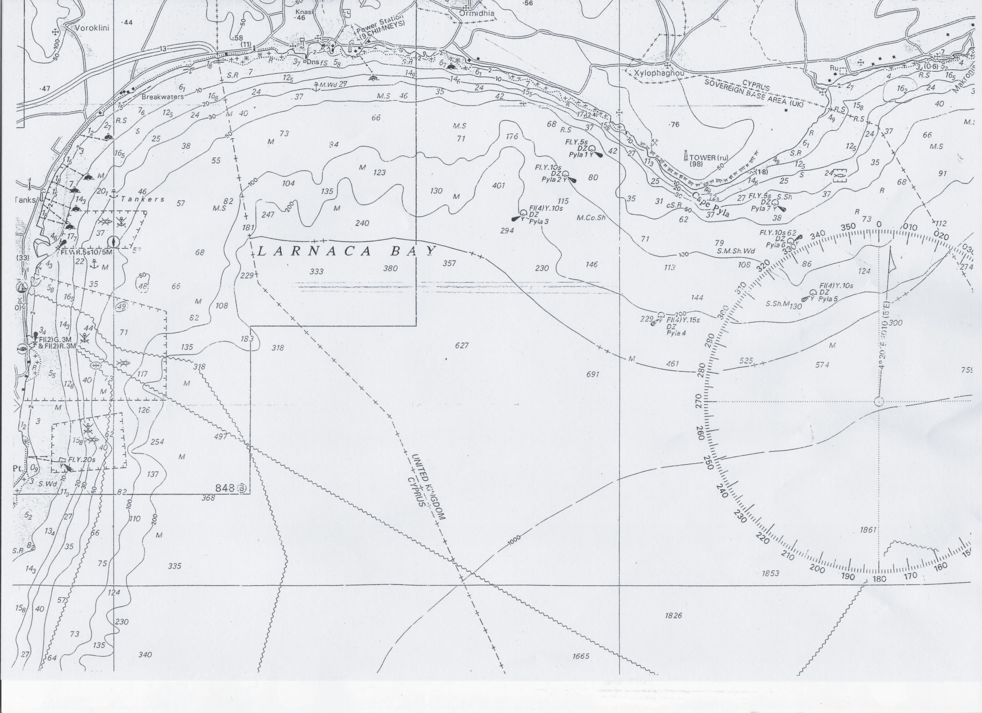
D EAST CARDINAL MARK
ΑΝΑΤΟΛΙΚΗ ΚΑΡΔΙΝΑΛΙΑ ΣΗΜΑΔΟΥΡΑ Β 34⁰ 57’ 51’’ Α 033⁰ 41’ 34’’

c WEST CARDINAL MARK
ΔΥΤΙΚΗ ΚΑΡΔΙΝΑΛΙΑ ΣΗΜΑΔΟΥΡΑ Β 34⁰ 57’ 37’ Α 033⁰ 40’ 36’’


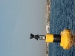
Β πορτοκαλί σημαδούρα /Orange Buoy Β 34⁰53΄30΄΄ Α 033⁰38΄20΄΄

Α ΜΑΡΙΝΑ ΛΑΡΝΑΚΑΣ/LARNACA MARINA
ΔΙΑΔΡΟΜΗ
- A LARNACA MARINA
- B Orange Buoy
- C WEST CARDINAL MARK
- A FINISH

